NEXO - Nuevas Modalidades de interacción con la XO

Documentación final

Grupo eventos

Andrés Aguirre
Lorena Calvo
Guillermo Fernández
María Emilia Silveira

Planteo del problema

Luego de concurrir a la Escuela 200 y culminar la etapa de “acceso al medio” se analizaron y detectaron los problemas y necesidades existentes. Uno de los problemas más importantes es la dificultad de acceso a las XO que tienen muchos niños debido a sus discapacidades motrices. Muchos de ellos manejan el touchpad y teclado de la XO con dificultad, por lo general con problemas de precisión, mientras que otros no pueden hacerlo.
En base a lo observado se planteó la posibilidad de encontrar una solución que permita el manejo del mouse a los niños, que sea capaz de adaptarse mínimamente a las condiciones de cada uno (velocidad de respuesta) y así darles mayor autonomía. De esta manera surge la idea de utilizar la cámara de la XO para sustituir al touchpad. La solución consiste en utilizar la biblioteca PUI [1] para el reconocimiento de los marcadores presentados a la cámara y la posterior generación de eventos de movimiento del mouse o pulsación de teclas.

Por otro lado, luego de las evaluaciones en la pre-intervención de los psicólogos, se detectaron dominios a estimular en la mayoría de los niños, estos fueron el pensamiento abstracto y el dominio espacial.
Para estimular estas áreas se propuso utilizar la actividad (como se conoce a los programas en Sugar) TurtleArt en combinación con la modalidad de interacción con la XO mencionada anteriormente. La idea consiste en permitir que el niño de órdenes de movimientos simples (adelante, marcha atrás, izquierda, derecha) a la tortuga mediante los marcadores presentados a la cámara.

Descripción del proceso de desarrollo

Como meta inicial se planteó desarrollar una herramienta que resolviera el reconocimiento de marcadores y generase los eventos de movimiento del mouse. Esto implicó, primero que nada, comprender los distintos conceptos que manejan las herramientas/productos a fin de comprender su uso y ver si servían para resolver el problema. En este punto, se estudiaron: la biblioteca PUI y sus principales componentes, como son las bibliotecas ARToolKit [2] y OpenCV [8], las XO y principalmente la interfaz Sugar que se utiliza en estas; y el protocolo X11 [9] como mecanismo a utilizar para generar de eventos.

Como parte de esta etapa se debieron diseñar marcadores acordes a las necesidades planteadas. Para esto se investigó las especificaciones y buenas prácticas que deben tenerse en cuenta a la hora de diseñar marcadores [4] y cómo generar los binarios a ser utilizados por la biblioteca ARToolKit para lograr su detección. Con éste fin se probaron dos generadores. Uno online [12] y otro utilizando directamente la herramienta de ARToolKit para este fin: mk_patt [6].
Una vez desarrollada la herramienta debía buscarse una manera de facilitar su uso por parte de los psicólogos y demás usuarios como podrían ser maestros, padres e incluso los propios niños en un futuro. Por este motivo se decidió integrar la herramienta como una actividad en las XO, la cual fue llamada como MouseCam.

En paralelo con el desarrollo de la actividad MouseCam, se comenzó a atacar la segunda problemática, referente a la utilización de TurtleArt para estimular el pensamiento abstracto y el dominio espacial.
Se manejaron distintas ideas para lograr cumplir con éste objetivo, las cuales se detallan a continuación:
En una primera instancia se pensó crear un programa TurtleArt que en combinación con MouseCam permitiera mover el robot Butia[13], utilizando el plugin Butia[5].
Esta idea fue descartada debido a que es necesario colocar la XO sobre el robot butiá para generar los movimientos, lo cual puede ser difícil para muchos niños.
Otra idea era explotar la posibilidad más importante que brinda la actividad TurtleArt, que radica en que los niños escriban programas. Esto se realiza mediante la utilización de bloques, donde cada bloque representa una instrucción a ejecutar por la computadora y pueden componerse, de forma similar a piezas de puzzle, donde un bloque se encastra con otro. Dado que el proceso de encastrar los bloques requiere de un correcto acceso a la utilización del mouse, se investigo la posibilidad de que los bloques se generarán solos a partir de marcas, asociando a cada bloque una marca y que automáticamente se encastraran mediante el orden en el que se presenten los marcadores. Se logró implementar un prototipo mediante la adaptación de un ejemplo que trae TurtleArt llamado load_block.py incluido en el directorio TurtleArtButia.activity/sample, al cargar este código en el bloque “Python” es posible generar una secuencia de bloques del plugin Butiá creando así un programa. Finalmente fue descartado como fue sugerido por el equipo de psicólogos, debido a que se requería un nivel de abstracción mayor al que se podía esperar en el grupo de niños a estudiar.
Finalmente se optó por crear un programa en TurtleArt, que llamamos TecladoTortuga [10] que espere por eventos de teclado (generados por MouseCam) para luego mover la tortuga, creando una interfaz multimodal la cual puede utilizarse indiferentemente mediante el manejo con la cámara o con el teclado.
Las teclas seleccionadas fueron A, M, D, I, B, E y sus respectivos movimientos adelante, marcha atrás, giro a la derecha 90°, giro a la izquierda 90°, borrar (cambia el color del lápiz igual al fondo), y escribir (vuelve el color del lápiz a rojo).

A fin de que los psicólogos contaran con ambas actividades listas lo más pronto posible para comenzar la intervención es que se dividió el equipo en dos grupos cada uno dedicado a una actividad.

Llegada la etapa de intervención se contaba con ambas actividades funcionando y ya instaladas en las XO a utilizarse por parte del grupo de psicólogos.

Durante las primeras semanas de esta etapa, los integrantes del grupo fueron turnandose a fin de cubrir la mayor cantidad de días de intervención posible. Con esto se pretendía brindar apoyo a los psicólogos en el uso de las XO y las herramientas y a su vez para obtener feedback de las mismas.
Como resultado de esto se notó la necesidad de poder ajustar el tiempo de espera entre el disparo de eventos de modo que pueda regularse según la rapidez y agilidad del niño en el uso de los marcadores.
También se detectó que el programa TecladoTortuga presentaba problemas en los giros, ya que los eventos de teclado no se estaban consumiendo en el momento correspondiente. Para ello, se corrigió el error, agregando un control de tiempo sobre los eventos de giro.

Debido a cambios introducidos en la version 126 de TurtleArt por sus creadores, se decidió implementar una nueva versión de TecladoTortuga. El cambio agrega bloques para obtener la posición del mouse en la pantalla, esto permite utilizar directamente la generación de eventos de mouse por parte de MouseCam eliminando las marcas correspondientes a las teclas, lo cual mejora la performance debido a que se producen menor cantidad de falsos positivos al reconocer las marcas.

El último prototipo de la actividad MouseCam cuenta con una interfaz gráfica con el mismo estilo que las actividades del sistema Sugar con el objetivo de que sea más familiar para los niños su uso. Esta interfaz permite parametrizar de forma sencilla e intuitiva la frecuencia con la que se generan eventos, el nivel de sensibilidad el cual es necesario ajustar según la cantidad de luz que exista en el ambiente y un control para diferenciar si se generan eventos de teclado o de mouse.

Descripción del producto (solución)

A lo largo del curso se desarrollaron los productos MouseCam y TecladoTortuga. Para esto debieron sortearse diferentes problemas en el diseño de los mismos, a fin de cumplir con las necesidades de accesibilidad y utilización, como se describió en la sección anterior y en la integración de las distintas tecnologías utilizadas. En esta sección nos referiremos a este último punto entrando en detalles técnicos de los productos y mencionaremos las herramientas utilizadas para su desarrollo.

Comenzando por las herramientas, desde un principio del desarrollo se utilizo GIT, más precisamente el sitio github.com, como sistema de control de versionado y repositorio del código fuente de los productos. En este se trabajo sobre un branch generado a partir del repositorio confeccionado en un principio por los desarrolladores de la biblioteca PUI y mantenido por los especialistas técnicos designados en el curso con el fin de que el proyecto quede abierto y disponible para futuros desarrollos. Dicho repositorio se encuentra en el siguiente sitio https://github.com/nexo-developers/nexo y en el sitio https://github.com/perfilgeminis/eventos se encuentra el branch sobre el cual se desarrollaron estos productos.

También los especialistas técnicos facilitaron una máquina virtual para simular el sistema operativo que corre en las XO para poder realizar la compilación de los fuentes en C++ tanto de MouseCam como de la biblioteca PUI y demás componentes de esta. Esto fue indispensable puesto que las XO no cuentan con el programa compilador necesario y eventualmente no se cuenta con permisos de superusuario para instalarlo en las mismas.

Luego para simplificar la codificación se utilizó como entorno de desarrollo Eclipse en su versión para desarrollo de aplicaciones en lenguaje C/C++ y se incluyeron en este los plugins PyDev para trabajar sobre código Python y EGIT para el manejo del repositorio.

MouseCam
Respecto al producto MouseCam, en breves palabras es una actividad que corre como demonio generando eventos sobre el manejador de ventanas del sistema, a partir de los marcadores que son detectados, la cual cuenta a su vez con una interfaz gráfica para configurar su comportamiento.
Dichos eventos son generados utilizando la biblioteca X11. En el archivo bin/source/nexo_eventos.c se encapsula la lógica que resuelve la comunicación con el sistemas de ventas para el envío de los eventos.

Este es importado y utilizado por el archivo bin/source/MouseCam.cpp. En este se encuentra la lógica principal de la actividad y es partir del mismo que se genera el “demonio” (binario ejecutable) mencionado anteriormente con el cual se comunicará la interfaz utilizando Gconf.
En el método principal (main) puede apreciarse que este levanta dos hilos de ejecución a los que llamaremos threadPUI y listenerGconf, haciendo referencia a las operaciones de inicialización de cada hilo. El manejo de hilos se realiza como forma de resolver el procesamiento de los eventos y la configuración, a través de Gconf, en forma paralela.
Previo a levantar los hilos, en el método init se inicializa el módulo PUI (PUI de ahora en más) pasando a este los path a los archivos de configuración de los objetos PUI y su correspondencia con los marcadores.

Así entonces el hilo threadPUI se encarga de interactuar con PUI para recibir las notificaciones de reconocimiento de marcadores y de despachar los eventos que correspondan según las opciones definidas por el usuario. Esto se resuelve realizando polling sobre las operaciones de consulta de detección de PUI, ejecutando la operación mainLoop. Luego de que PUI reconoce una marca retorna el identificador de la misma a partir del cual se crea y dispara el evento en cuestión utilizando el módulo nexo_events como se mencionó anteriormente.
Salvo por los eventos de teclas A, M, D, I, B, que se generan, siempre que se reconozcas sus respectivas marcas, para operar junto con el programa TecladoTortuga utilizado por los psicólogos, los eventos que se dispararan dependen del valor de las variables booleanas keypad_events y return_key_event.
La variable keypad_events entra en juego cuando el marcador reconocido es una flecha. Si la variable tiene valor FALSE (valor por defecto) el evento generado será de movimiento de mouse según la dirección de la flecha. En caso de que tuviese valor TRUE se generará un evento de Arrow Key (tecla de flecha) simulando así que se esté utilizando el keypad.
La variable return_key se utiliza de forma indiferente al valor que tome la variable keypad_events. Esta indica que al reconocer el marcador “X” (click de XO) se deberá generar un evento de click de mouse si su valor es FALSE o un evento de Return Key (tecla Enter/Intro) en caso de que su valor sea TRUE.
Otra variable que toma un papel sumamente importante en la generación de eventos es la variable postMouseEventWait. Esta indica el tiempo en microsegundos que deberá detenerse la aplicación antes de volver a reconocer y consecuentemente disparar otro evento. Con la misma se resuelve un punto importante en la configuración de MouseCam que es la “velocidad”. Así a través de esta puede regularse la velocidad acorde a las necesidades del usuario entre valores de 0.1 a 10.0 segundos.

Por último en lo que respecta a las variables de configuración se encuentra la variable threshold (umbral). Esta indica el valor del umbral de luminosidad.
La luminosidad ambiente tiene un papel importante en la correcta detección de las marcas. Las XO están equipadas con cámaras de poca calidad de imagen, por lo cual una correcta iluminación como así también el reflejo que se generé sobre las imágenes y/o marcadores tiene un gran impacto en la calidad con que se obtendrán las capturas. Puede suceder que si bien haya una buena luminosidad, el reflejo o la dirección en que se proyecto la luz cause un efecto de “encandilamiento” de la camará, lo que debiba en una ceguera por parte de esta puesto que recibe más luz de la que espera.
PUI provee una método para poder modificar el umbral de luminosidad en tiempo de ejecución sin necesidad de lidiar directamente con ARToolkit [11]. De esta forma el usuario puede modificar dicho umbral acorde a las condiciones ambientales. En MouseCam esto se realiza a través de esta variable, la cual toma valores enteros entre 0 (nula luminosidad) y 250 (mucha luminosidad) siendo 100 su valor por defecto.

Las variables, si bien toman valores por defecto, pueden se modificadas utilizando Gconf. Gconf es un sistema que permite almacenar opciones de configuración de programas y provee un mecanismo de notificación de cambios sobre dichas opciones.
Los nombres de las variables en la estructura de Gconf son los que se presentan a continuación siendo valores posibles para cada una de estas los mencionados durante la definición de cada variable:
  - /apps/mousecam/adj
Variable de velocidad postMouseEventWait.
  - /apps/mousecam/threshold
Variable de umbral de luminosidad theshold.
  - /apps/mousecam/keypad_events
Variable de switch entre eventos de keypad o de movimiento de mouse keypad_events.
  - /apps/mousecam/return_key_instead_click
Variable de switch entre evento Click Mouse o Return Key return_key_event.

Todas las variables se encuentran compartidas por los dos hilos de ejecución threadPUI y listenerGconf.
El hilo listenerGconf resuelve la comunicación con el sistema Gconf. Este se suscribe en Gconf como monitor de las variables de MouseCam a fin de realizar las modificaciones necesarias durante su ejecución. De esta forma un usuario y/u otras actividades pueden acceder y modificar las opciones de configuración solo conociendo el estándar de Gconf y los nombres de las variables de MouseCam.

Un ejemplo de lo anterior es la propia interfaz gráfica de MouseCam. Utilizando un binding python para Gconf obtiene los valores definidos al momento de iniciar la aplicación y luego los modifica acorde a lo que especifique el usuario. Las opciones de configuración que se encuentran en la misma son las mencionadas anteriormente y pueden verse en la siguiente captura de pantalla de la actividad.

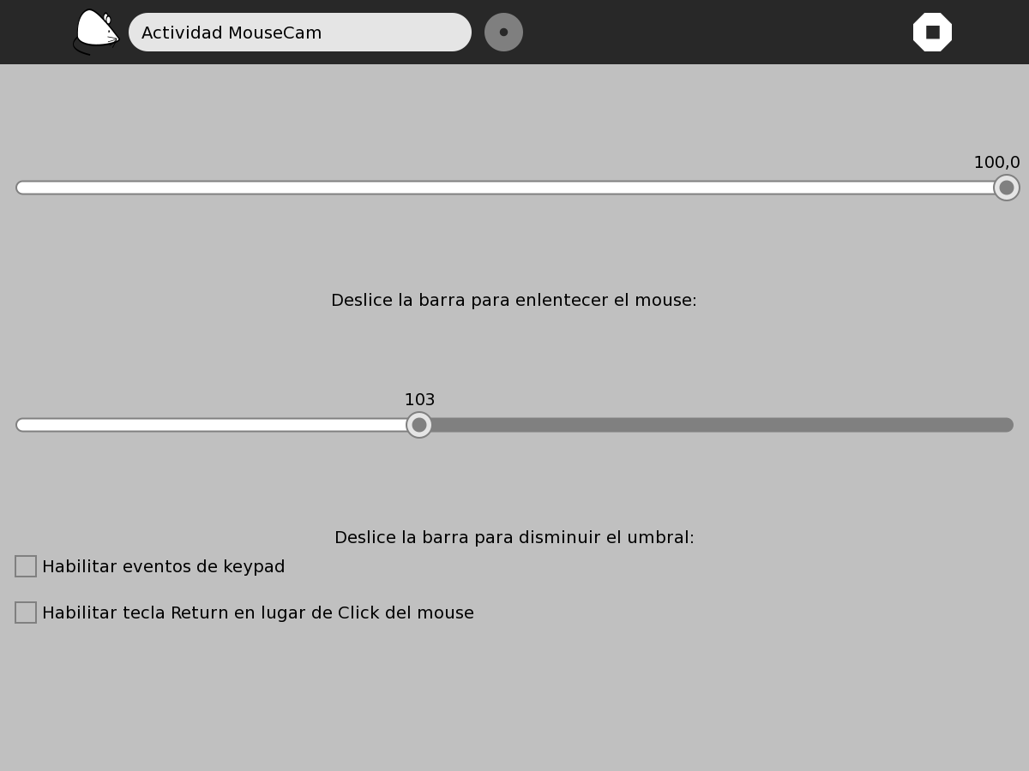

Aquí es importante destacar que la interfaz gráfica se encuentra sugarizada, es decir que tiene el estilo de las actividades del sistema Sugar de forma que el usuario no necesite mayor conocimiento que el que involucra un manejo básico de Sugar y sus actividades, el cual es indispensable para utilizar las XO del plan Ceibal.
Por último cabe mencionar que esta fue implementada utilizando GTK.
GTK es una herramienta multi-plataforma pensada para crear interfaces gráficas. Esta se encuentra implementada en lenguaje C y ofrece bindings a varios lenguajes, en particular Python. Se optó por esta herramienta puesto que es soportada nativamente por Sugar.
Además se realizó internalización, para idioma español, lo cual permite que si se utiliza en una XO con idioma español los textos cambien a español y si en cambio se setea otro idioma los textos queden en ingles.
También se trabajo para que la GUI soporte versiones antiguas de sugar.
Algo a tener en cuenta es que MouseCam funciona en versiones 0.88 o mayores dado que gconf no funciona en versiones anteriores, debido a que no tiene permiso de escritura en /tmp/gconfd-root/lock/ior esto se debe a que no está bien configurado gconf para versiones viejas de sugar, si se hacen enlaces simbólicos y se setean permisos y se disminuyen los permisos para los archivos necesarios en /tmp se logra hacer funcionar pero dado que el filesystem /tmp se borra cada vez que se reinicia la maquina vuelve el proceso muy tedioso, por lo tanto MouseCam requiere 0.88 o mayor para funcionar.

Analisis de performance MouseCam
El consumo de CPU crece con la cantidad de frames por segundo (FPS) que se setean para que utilice la actividad al setear la variable de entorno ARTOOLKIT_CONFIG con un valor en el campo framerate (ver execute.sh en directorio bin)
Las pruebas realizadas arrojaron que un valor de 10 frames por segundo genera una buena respuesta, utilizando este valor la actividad MouseCam consume en promedio en Sugar versión Dextrose 0.88.1:
20 % CPU en XO 1.5
20% CPU en XO 1
Para versiones de sugar más nuevas 0.92.2 (aún no utilizada por ceibal) la performance se degrada mucho, llegando a consumir el 90% del CPU en la versión de XO 1.0. El problema radica en que la nueva versión no permite utilizar la cámara a menos de 640x480 pixels. La actividad falla al intentar setear a 320x240 por tanto al cazar la excepción se setea a 640 x 480 haciendo que se incremente el consumo de CPU innecesariamente. Sería bueno reportar esto como un bug al equipo de desarrollo de sugarlabs.
De todas formas puede cambiarse los FPS a 5 obteniendo buenos resultados y disminuyendo el consumo de CPU al 40 % en las XO 1.0.

TecladoTortuga
Por otro lado, el producto TecladoTortuga se ubica en /TurtleArtExperiments/TurtleKeyboard /teclado_tortuga.ta dentro del branch del grupo. Es un programa de TurtleArt cuyo objetivo es permitir controlar los movimientos de la tortuga y dibujar utilizando el mouse y teclado, en principio fue pensado para ser utilizado con MouseCam pero no es necesario. Como se explica en secciones anteriores MouseCam trabaja sobre el sistema de ventanas lo cual hace que los productos desarrollados puedan ser utilizados por separado.

El desarrollo de TecladoTortuga se basa en dos funcionalidades provistas por TurtleArt en su paleta de sensores. La primera de ellas es la consulta de los eventos de tecla que se hace a travez del bloque “query keybord” quien guarda el valor ASCII de la tecla pulsada en el bloque “keyboard” para ser consultado. La segunda funcionalidad se agregó en la versión 126 de TurtleArt, son dos bloques “mouse x” y “mouse y” que retornan las coordenadas del mouse en la pantalla.

La primera versión de TecladoTortuga fue pensada para responder solo a eventos de teclado ya que solo contabamos con la funcionalidad “query keyboard” de TurtleArt. Responde a las teclas A, M, D, I, B, E y sus respectivos movimientos o acciones son adelante, marcha atrás, giro a la derecha 90°, giro a la izquierda 90°, borrar, y escribir.
Mas adelante se agregaron los bloques “mouse x” y “mouse y” a TurtleArt lo cual permitió hacer cambios que repercuten en la performance de MouseCam cuando es utilizado junto con esta actividad. La segunda versión utiliza los bloques mencionados para obtener la posición del mouse en la pantalla y en base a esto se define que movimiento debe hacer la tortuga (adelante, marcha atrás, giro a la derecha 90° y giro a la izquierda 90°). El cambio afecta a MouseCam pues desde esta versión no es necesario tener marcas para las letras A, M, D e I lo cual reduce la cantidad de marcas a reconocer y reduce la cantidad de falsos positivos que genera MouseCam. Por otro lado se siguen reconociendo los eventos de teclado correspondientes a las teclas B y E para borrar y escribir respectivamente.

Pseudocódigo del ciclo principal de TecladoTurtuga:

inicializacion de variables
por siempre {
query keyboard
timer_count = time
función “mouse_move”
si keyboard == B entonces función “color_borrado”
sino si keyboad == E entonces función “color_lapiz”
sino {
función “reviso_x_adelante”
función “reviso_x_atras”
función “reviso_x_derecha”
función “reviso_x_izquierda”
}
}

El código principal está compuesto por una sección de inicialización de variables y un loop.
Cabe destacar que algunas de las variables que aquí se inicializan permiten adaptar el programa a la resolución de la XO en la que se ejecuta o a los tiempos de reacción de quien trabajará con esta actividad. La primera de ellas es paso_tortuga, aquí se determina la cantidad de unidades que moverá la tortuga cada vez que realiza el movimiento adelante y marcha atrás. Luego existen cuatro variables (borde superior, borde inferior, borde derecho, borde izquierzo) que permiten adaptarse a la pantalla en la que se dibuja, en cada una de ellas se guarda la coordenada x o y del borde correspondiente. La última variable importante es timer_wait_right, donde se guarda la cantidad se segundos que se debe esperar para realizar un nuevo movimiento luego de haber realizado un giro a la izquierda o derecha.
La función principal del loop es consultar cuales son los eventos de tecla y los eventos de movimiento del mouse que se detectan mediante los bloques “query keyboard”, “mouse x” y “mouse y”, en base a esto se realizan las acciones.

Los primeros pasos son: consultar los eventos de teclado y obtener el valor actual del timer desde que se inició la ejecución del programa. Luego se ejecuta la función “mouse_move” que es quien determina como responder a los eventos de movimiento de mouse, allí se mantienen las variables x_mouse e y_mouse que guardan la última posición del mouse obtienida. Estos valores son comparados con los mantenidos en los bloques “mouse x” y “mouse y” (posición actual del mouse) para determinar alguna de las siguientes cuatro acciones:
  - Si “mouse y” > y_mouse entonces movimiento = adelante
  - Si “mouse y” < y_mouse entonces movimiento = marcha atrás
  - Si “mouse x” > x_mouse entonces movimiento = derecha
  - Si “mouse x” < x_mouse entonces movimiento = izquierda

En caso de que se presione la tecla B o E se ejecutan las operaciones “color_borrado” y “color_lapiz” respectivamente quienes se encargan de cambiar el color del lápiz e imprimir en pantalla un mensaje que se indica la acción que se esta realizando: “BORRAR” o “ESCRIBIR”. Al presionar la tecla “B”, el color del lápiz pasa a ser igual al del fondo sobre el que la tortuga dibuja simulando la acción de borrado. Al presionar la tecla “E” el color del lápiz vuelve a ser rojo.

El siguiente paso es realizar efectivamente el movimiento de la tortuga en caso de que la función “mouse_move” lo decida, para ello existen cuatro funciones. “reviso_x_adelante” y “reviso_x_atras”, realizan el movimiento (adelante o atrás) teniendo en cuenta la orientación de la tortuga y los bordes de la pantalla. La implementación de estas funciones fue hecha de manera que la tortuga no salga de la pantalla visible, es decir, una vez que llega a un borde y se continua avanzando (o retrocediendo) la tortuga es posicionada en el borde opuesto. Para ello se utilizan las cuatro variables mencionadas al inicio (borde superior, borde inferior, borde derecho, borde izquierzo). Las dos funciones restantes “reviso_x_derecha” y “reviso_x_izquierda” realizan los giros de 90° en sentido horario y antihorario respectivamente, además realizan un control de tiempo para evitar problemas de consumo de eventos generados por MouseCam que surgieron durante las pruebas. Al utilizar MouseCam con TecladoTortuga en la escuela, se notó que los giros se hacían mas veces de lo deseado, una vez que el usuario dejaba de mostrar la marca a la cámara la tortuga volvía a girar.
Para ello se implementó el control en la función “eat_events” que se compone por un loop que guarda el valor de la posición del mouse hasta que pasen timer_wait_right segundos desde que se ejecutó el último giro, de esta manera los giros se hacen mas lentos y se consumen eventos que provocan distorsión.

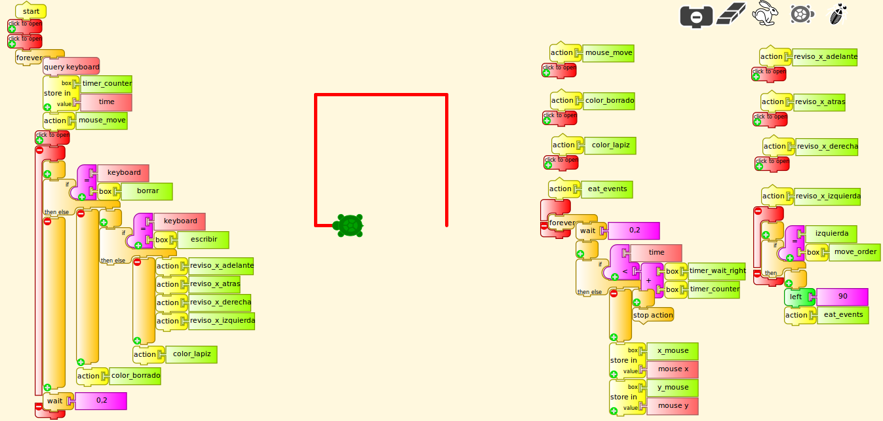

Valoración del producto

Luego de la etapa de prueba de las soluciones implementadas en la escuela no podemos afirmar que se cumplió con el objetivo de brindar mayor accesibilidad. Esto se debe a que muchos de los niños que participaron de las pruebas no tenía demasiados problemas para manejar el touchpad por lo cual MouseCam les dificultaba el trabajo. De todas maneras, para algunos de ellos fue motivante utilizar la herramienta como una nueva forma de interactuar con la XO. Por otro lado, durante la etapa de pruebas de TecladoTortuga surgieron problemas de respuesta a eventos de giro que hemos mencionado en otras secciones, que fueron solucionados en la segunda versión cuando estaba culminando dicha etapa, por lo cual no fue posible hacer pruebas mas exhaustivas con usuarios finales.

Por otro lado, hubieron niños que no pudieron utilizar las marcas debido a sus impedimentos físicos, por esto pensamos que sería una buena idea explorar la posibilidad de implementar MouseCam utilizando el modo Multi-Marcadores de la biblioteca PUI. El modo Multi-Marcadores permite utilizar hojas impresas con múltiples marcadores que son identificados por la cámara mediante la utilización de un señalador. Sin embargo, el primer obstáculo que se encontró al plantear una solución con el modo Multi-Marcadores es el enfoque de la cámara de la XO para el cual se debería construir una herramienta que permitiera a la cámara enfocar la superficie sobre la que se encuentra la XO, permitiendo simular un “teclado” de marcas.

Decisiones de diseño
Implementación. Una decisión de diseño que se tomó fue la de utilizar el lenguaje de programación C++ para implementar el núcleo de la actividad, ésto fue debido a motivos de performance. La otra alternativa era realizar la actividad en Python, utilizar un binding de PUI para Python y generar los eventos X11 con algúna biblioteca destinada a este objetivo.

Configuración. Para la parte de configuración de la actividad se utilizó Gconf como se explica en la descripción de los productos a fin de proveer una manera “estandar” de comunicación con la aplicación y no así condicionar la implementación de programas terceros.
También se brindó una GUI con el estilo Sugar a fin de proveer a los usuarios una forma sencilla de configurar la misma sin precisar de mayores conocimientos que el uso básico de Sugar. En la sección anterior se encuentra una captura de pantallas de dicha interfaz con detalles de su implementación.

Alternativas. Originalmente y por defecto MouseCam estaba pensado para generar eventos de movimiento de mouse, puesto que con estos puede resolverse gran parte de la interacciones que realizan los niños con las XO y sus actividades, pero en varios de los niños estudiados se apreciaba que muchos tenían costumbre de utilizar las flechas del keypad. Cabe mencionar que las XO, al lado de la pantalla, cuentan con botones de flechas que simulan el control de un joystick el cual muchos niños aprovechan al poder afirmarse/agarrar las XO y apretar los botones con más firmeza y precisión.
Por este motivo se agrego la opción para que el usuario pueda optar entre disparar eventos de mouse o eventos de keypad.
Además existen actividades para la XO que pueden ser controladas con las flechas del keypad, por lo cual, contar con los eventos de keypad brinda mayor accesibilidad.

Conclusiones
Se logró implementar una actividad Sugar para controlar el mouse o el keypad mediante marcas, la cual permite que el usuario mediante una interfaz gráfica fije los valores de configuración más adecuados para el usuario y las condiciones del ambiente persistiendo los mismos para no ser necesario volver a setearlos. Presenta un buen rendimiento, haciendo posible su uso incluso en versiones viejas de la XO como la 1.0. El mecanismo queda disponible como un servicio en el sistema, permitiendo utilizarse en otras actividades Sugar. Se relevaron diferentes actividades que son propicias para niños con discapacidad. Pudo observarse que la interacción mediante marcas es un elemento motivacional el cual puede ser explorado incluso con niños que no presenten problemas de accsesibilidad. Fue compartido con la comunidad Sugar en el repositorio de actividades de Sugarlabs [7].

Trabajo a futuro
- Utilizar el soporte de multilenguaje que brinda sugar para que soporte varios idiomas además del español e ingles, permitiendo que sea utilizado por integrantes de la comunidad que no hablan español o ingles.
- Incluir trabajo con robots y MouseCam para la atividad de pensamiento abstracto y dominio espacial, incluyendo un elemento físico como un robot puede generar una mayor motivación. Para evitar el problema de que el niño tiene que mostrar las marcas a la XO que se está moviendo puede usarse otra XO para el procesamiento de la cámara y comunicarse mediante la red mesh.
- Permitir agregar nuevas marcas y asociarles eventos sin necesidad de recompliar la aplicación.
- Agregar la opción de generar secuencias de eventos y asociarles un marcador para disparar dicha secuencia.

Referencias

[1] Biblioteca PUI - http://git.sugarlabs.org/interfaces-de-usuario-perceptuales-para-las-xo-pui-for-xo
[2] ARToolKit - http://www.hitl.washington.edu/artoolkit/
[3] Sugar - http://wiki.laptop.org/go/Sugar
[4] Creating and training new ARToolKit markers http://www.artoolworks.com/support/library/Creating_and_training_new_ARToolKit_markers
[5] TurtleArt Butia - http://activities.sugarlabs.org/en-US/sugar/addon/4434
[6] Using the mk_patt utility http://www.artoolworks.com/support/library/Creating_and_training_new_ARToolKit_markers#Training_using_the_mk_patt_utility
[7] Actividad MouseCam en Sugarlabs http://activities.sugarlabs.org/es-ES/sugar/addon/4487
[8] OpenCV http://opencv.willowgarage.com
[9] X.org Fundation - X11 developers - http://www.x.org
Xlib Programming Manual for version 11 - ISBN 1-56592-002-3
[10] Teclado tortuga, programa en TurtleArt para realizar experiencias de exploración espacial, directorio /TurtleArtExperiments/TurtleKeyboard/teclado_tortuga.ta del git
[11] ARToolKit - Configuración de umbral de luminosidad: http://www.hitl.washington.edu/artoolkit/documentation/userstartup.htm#simpleTest

[12] Marker”s” Generator Online. http://flash.tarotaro.org/blog/2009/07/12/mgo2/
[13] Proyecto Butiá: www.fing.edu.uy/inco/proyectos/butia

